Martes
19
de octubre

Segundo de Secundaria
Formación Cívica y Ética

¿Cómo puedo ejercer mi derecho a la salud integral?

Aprendizaje esperado: Valora su responsabilidad ante situaciones de riesgo y exige su derecho a la protección de la salud integral.

Énfasis: Emplear procedimientos y mecanismos que le permiten ejercer su derecho a la salud integral.

¿Qué vamos a aprender?

Indagarás en cómo ejercer tu derecho a la salud integral y reconocerás los procedimientos o mecanismos que tienes a tu alcance para ejercer ese derecho.

Asimismo, analizarás en qué consiste el concepto de salud, concebida como algo integral, es decir, que abarca distintos aspectos y que no sólo es lo contrario de enfermedad. También conocerás a qué se refiere el ejercicio del derecho a la protección de la salud; esto para vincularlo con los mecanismos que puedas emplear.

Finalmente, se especificarán cuáles son las instancias que el Estado mexicano ha designado para la atención de la salud, así como los procedimientos y mecanismos que tienes a tu alcance, como adolescente, con la finalidad de que los emplees para ejercer el derecho a la protección de la salud.

¿Qué hacemos?

La etapa que estás viviendo, que es la adolescencia, representa muchos cambios. Entre éstos, que tú eres más independiente y adquieres responsabilidades en relación con el cuidado de tu salud y, en general, en lo que concierne a tu desarrollo personal.

Por ejemplo, cuando te enfermas, ¿qué haces?, ¿a quién recurres?

Es probable que, en primer lugar, acudas a tus padres, quienes a su vez te llevan al médico para que sea quien diagnostique la causa del malestar que padeces.

Sin embargo, si se tratara de dudas acerca de cómo cuidarte en caso de que decidas iniciar tu vida sexual o; si por la presión de tus amigos estás dudando si probar o no, por ejemplo, bebidas alcohólicas o cigarro; en este caso, ¿a quién te acercarías para comentar estas inquietudes?

Posiblemente estos temas no siempre quieras platicarlos con tus familiares; aunque si existe una buena comunicación, no tendrías por qué dudar en platicar con tus padres o familiares, quienes son los que pueden orientarte; así como tus profesoras y profesores.

Quizá te sea más fácil recurrir a tus amigas o amigos, o decidas informarte sobre esos temas buscando información en internet; sin embargo, el inconveniente es llegar a saber si la información que te den tus amigas o amigos o la que encuentres en Internet sea veraz.

Por lo tanto, para dar respuesta a tus inquietudes en relación con todos los aspectos que tienen que ver con tu salud y el ejercicio del derecho a la protección de ésta, es necesario que estés informada o informado, pero seleccionando información verídica y empleando el pensamiento crítico, para tomar decisiones en favor de tu desarrollo como persona.

El ejercicio del derecho a la protección de la salud no consiste sólo en consultar a tus familiares o amigos sobre tus padecimientos o inquietudes relacionadas con la salud y que te lleven para que recibas atención médica, sino en que hagas valer ese derecho mediante las distintas opciones que existen en tu entorno y que el Estado tiene la obligación de brindar.

De esta manera, reflexiona en lo siguiente:

¿Cómo ejerces el derecho a la protección de la salud?
¿Sabes qué mecanismos existen para ello?

Para apoyar tu reflexión, anota algunas ideas.

A continuación, observa el siguiente fragmento sobre lo importante que es mantenerte sano para poder realizar en forma óptima tus actividades.

- Salud, divino tesoro
https://youtu.be/kZMSH1KDp18

La salud es “un estado de completo bienestar físico, mental y social, y no solamente la ausencia de afecciones o enfermedades”.

Como se explicó en el video, la salud no sólo implica que no se tengan enfermedades, sino que abarca más aspectos, como estar bien con uno mismo, saber relacionarse con las demás personas, además de apreciar y disfrutar las actividades que uno realiza, e incluso la vida misma.

Por tal razón es que la definición de la Organización Mundial de la Salud, OMS, alude a un estado completo de bienestar que, dicho de otra forma, implica tener armonía o estar bien en lo que se refiere a la salud física, la salud mental y la salud social, a las que también se les denomina dimensiones y que, en conjunto, conforman la salud integral.

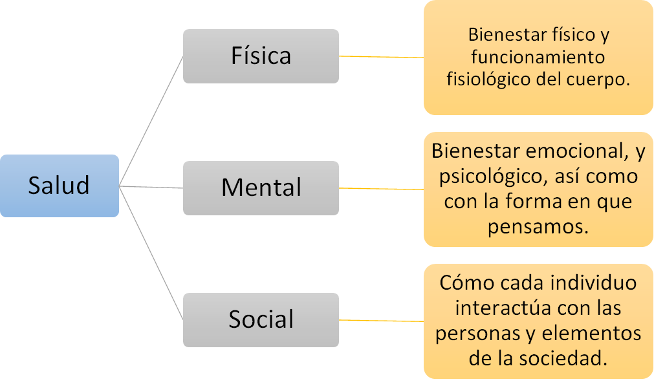

Para comprender más sobre cada dimensión de la salud, realiza lo siguiente:

Dialoga con tus familiares sobre ejemplos que tengan que ver con cada una de ellas.

Ahora bien, ¿qué implica el derecho a la protección de la salud? ¿sabes la razón de por qué puedes ejercer este derecho?

Para dar respuesta a estas preguntas, observa el siguiente fragmento. Anota lo que consideres necesario.

- La salud, un derecho
https://youtu.be/Tf1Rwkp-pm4

La protección de la salud es un derecho humano establecido a nivel internacional, en específico en la constitución de la Organización Mundial de la Salud, que implica alcanzar el grado máximo de salud sin distinción alguna. En nuestro país, este derecho está garantizado en el artículo 4° de la Constitución Política de los Estados Unidos Mexicanos; por lo tanto, todas las personas tenemos el derecho a la protección de nuestra salud.

En el caso de la población infantil y adolescente, este derecho está claramente establecido en el artículo 13° de la Ley General de los Derechos de Niñas, Niños y Adolescentes.

Para ello, el Estado, en sus distintos órdenes de gobierno, debe coordinarse para crear las condiciones necesarias que garanticen el acceso a los servicios de salud en los diversos contextos y sectores de la población, como es el caso del grupo etario al que tú perteneces.

Ahora, complementa tus notas con base en lo que acabamos de explicar.

Para ejercer el derecho a la protección de la salud, existen diferentes procedimientos o mecanismos que son los que implementa el gobierno, mediante el sistema de salud público.

Por lo regular, la mayoría de las personas no consideramos estos mecanismos que nos permiten ejercer ese derecho, sino que únicamente cuando nos enfermamos recurrimos a algún servicio de salud, sobre todo para recibir atención médica.

En ocasiones, accedemos a información sobre salud mediante campañas o algunas otras actividades que emprenden las instituciones locales.

Entonces, ¿qué otros procedimientos o mecanismos tienes, como adolescente, para ejercer el derecho a la protección de la salud?

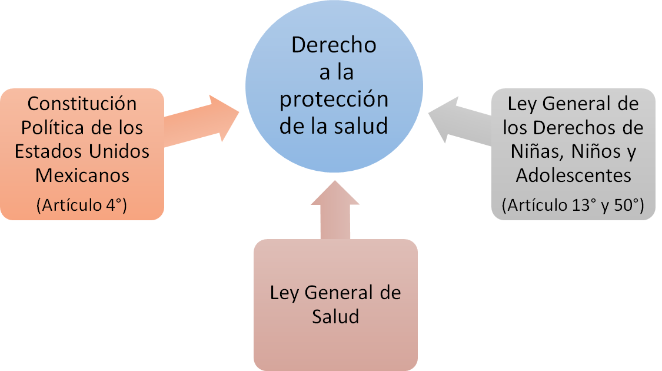

Un primer procedimiento para ejercerlo es que tú estés informada e informado acerca del marco legal de nuestro país, que garantiza ese derecho. En específico, la Constitución Política de los Estados Unidos Mexicanos; la Ley General de Salud, así como la Ley General de los Derechos de Niñas, Niños y Adolescentes.

Si tú o tus familiares no están afiliados a algún servicio médico, ¿pueden acceder a los servicios de salud que brinda el Estado? Coméntalo con tus familiares.

De acuerdo con la última reforma al artículo 77 bis 1, de la Ley General de Salud, todas las personas del país que no estén afiliados a algún servicio médico tienen derecho a recibir, de forma gratuita, la prestación de servicios públicos de salud. Por lo tanto, puedes recurrir a las instituciones de salud que el gobierno ha designado o con las que ha establecido convenios, para recibir atención médica, además de medicamentes; esto como respuesta al mandato que establece el artículo 4° constitucional y el principio de universalidad e igualdad.

Por lo tanto, el marco legal avala el derecho a la protección de salud con mecanismos para acceder a los servicios y la atención que se requiera.

¿Qué otros procedimientos o mecanismos existen?
¿Sabes de algunos que estén presentes en tu localidad?

El Estado contempla una serie de procedimientos o mecanismos dirigidos a la población adolescente que tienen que ver con el acceso a los servicios de salud, la prevención y la promoción. En cada uno de ellos se proponen acciones específicas a las que tú puedes recurrir, o incluso, participar para ejercer el derecho a la protección de la salud.

De acuerdo con los Lineamientos para la Operación del Programa de Atención a la Salud de la Adolescencia 2020:

“…la atención a la salud del Grupo Etario de 10 a 19 años de edad… se llevará a cabo a través de las unidades de salud del primer nivel, unidades móviles, servicios amigables y casas del adolescente”.

Por su parte la Norma Oficial Mexicana NOM-047-SSA2-2015, para la atención a la salud del Grupo Etario de 10 a 19 años de edad, señala algunos de esos procedimientos o mecanismos para la atención integral, entre los que destacan:

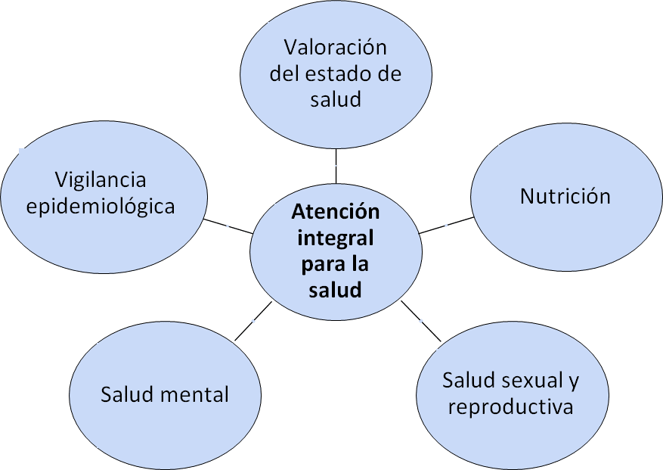

También señala que la atención integral para la salud considera lo referente a la información, orientación y sensibilización para la promoción o prevención en lo que concierne a los siguientes temas:

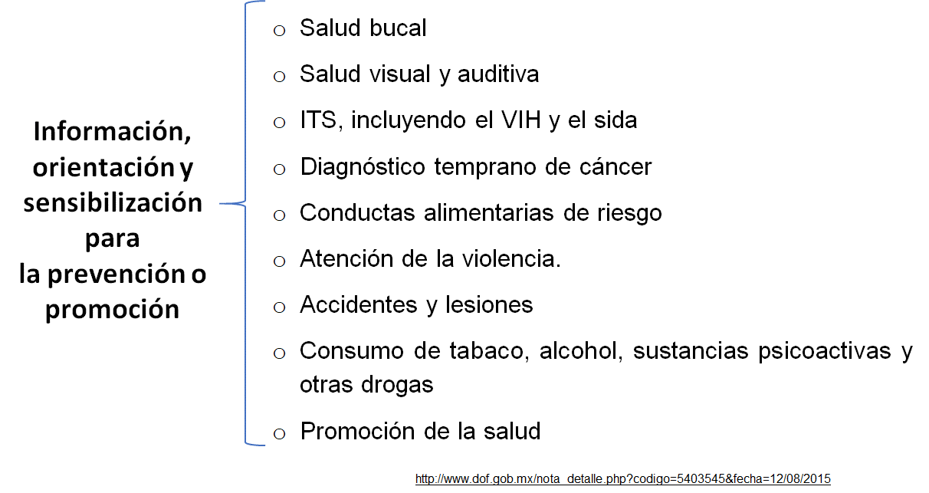

Son diversos los mecanismos para la atención integral de la salud de las y los adolescentes, algunos de los cuales están disponibles en tu comunidad o en el poblado principal más cercano.

Con base en lo anterior:

¿Qué procedimientos o mecanismos relacionados con la atención integral para la salud identificas que existen en tu comunidad?

Anota en tu cuaderno cuáles son los que identificas, ya que en breve realizarás una actividad al respecto.

A continuación, lee el siguiente testimonio de un adolescente, quien comparte de qué manera ejerce la protección de la salud y algunos aspectos relacionados con los mecanismos para la atención de la salud.

Que tal, mi nombre es Emiliano.

En mi comunidad, el centro de salud realiza acciones para la atención de la salud de la población. Atienden a las personas cuando se enferman, pero si necesitan una cirugía deben de trasladarse a la ciudad.

Yo solo he ido cuando nos piden el certificado médico para la escuela, para saber mi estado de salud y porque he necesitado ir con el dentista.

He visto que realizan campañas de vacunación y también para dar información sobre los hábitos de alimentación.

En una ocasión, por estar jugando con la bicicleta, uno de mis primos se cayó y se fracturó una mano; lo atendieron y también le dieron un folleto que explica cómo prevenir los accidentes.

Hace un tiempo llegó una brigada que daba otros servicios como revisión de la vista y estudios médicos para las mujeres, me parece que para detección de cáncer.

Seguramente coincides con algunos aspectos que compartió Emiliano y que también están presentes en tu comunidad.

Ahora, realiza la siguiente actividad.

Utiliza una hoja donde dispongas de espacio.

Realiza un diagrama radial como se muestra en el siguiente ejemplo:

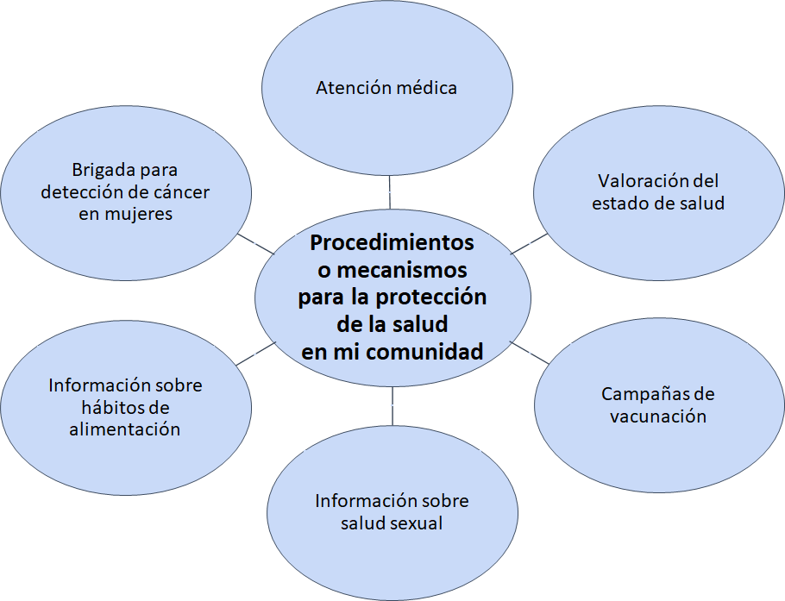

Dibuja un círculo en el centro y alrededor, entre cinco y seis círculos que enlazarán con el círculo principal mediante una línea.

En el círculo central escribe “Procedimientos o mecanismos para la protección de la salud en mi comunidad”.

En los círculos de alrededor anota los tipos de atención que existen en tu localidad. En el diagrama que observas está la información que compartió Emiliano en su testimonio.

Complementa tu esquema a lo largo de la sesión.

Es posible que muchas y muchos de los adolescentes hayan tenido la oportunidad de conocer e incluso recurrir a algunos de estos mecanismos de protección a la salud. Sin embargo, esto aún es un tema pendiente en muchas comunidades del país, debido a la dispersión geográfica.

Hay localidades que sólo disponen de una casa de salud que cuenta con un esquema de atención e insumos básicos, pero disponen de información que les puede ser de utilidad, además de brindarles la atención médica disponible.

Como integrante de tu comunidad, puedes participar en diversas acciones, conforme a los procedimientos y mecanismos relacionados con la atención a la salud integral, para contribuir a que tú y las personas de tu comunidad tengan opciones de protección a la salud.

Por ejemplo, en los Lineamientos para la Operación del Programa de Atención a la Salud de la Adolescencia 2020, como parte de las jornadas de salud pública, se contempla la conformación de Grupos de Adolescentes Promotores de la Salud para favorecer los estilos de vida saludable, además de promover acciones para la salud sexual y reproductiva, la prevención de accidentes, sobrepeso y obesidad, adicciones, violencia y suicidio.

Para ello, el responsable de la Jurisdicción Sanitaria realiza un diagnóstico de los municipios en términos de salud y, posteriormente, un coordinador con apoyo de las autoridades locales emite una convocatoria en la unidad de salud y otros lugares públicos dirigida a las y los adolescentes para invitarlos a participar.

Todos los procedimientos o mecanismos relacionados con la protección de la salud les permiten no sólo acceder a los servicios disponibles en su entorno, sino incluso involucrarse en forma activa en favor de otros adolescentes.

Para lograr lo anterior, el sistema de salud de nuestro país cuenta con un conjunto de instituciones que permiten poner en marcha los mecanismos y procedimientos para ejercer el derecho a la protección de la salud.

En el siguiente video se mencionan cuáles son esas instituciones.

- Mi derecho a una salud integral.
https://www.youtube.com/watch?v=elflI3vNmK4

En nuestro país existen diversas dependencias públicas de salud encargadas de atender a la población mediante diversos mecanismos.

También constataron que no sólo se trata de recibir atención médica, sino de tener al alcance otras opciones para la atención integral de la salud, como centros de esparcimiento, promoción de las actividades culturales, de activación física y deportivas, así como espacios para la promoción de la salud y prevención de las situaciones de riesgo.

Ser integrante de la sociedad incluye gozar de protección y servicios que hagan posible una vida digna, plena y sana. Asimismo, todas las personas tienen derecho a acercarse a las dependencias de salud pública en los municipios y estados, para solicitar información acerca de los problemas de salud, cómo evitar los riesgos y conocer los diferentes servicios.

Como parte de los procedimientos y mecanismos que permiten ejercer el derecho a la protección de la salud, se han ideado estrategias y acciones para prevenir enfermedades, así como evitar las distintas situaciones de riesgo.

Un caso es la alta incidencia de enfermedades relacionadas con los trastornos de la alimentación y diversas situaciones que aquejan a las y los adolescentes; por lo tanto, ha sido necesario definir procedimientos específicos para detectar en forma oportunidad determinados padecimientos y prevenirlos.

Para ahondar al respecto, analiza los siguientes casos:

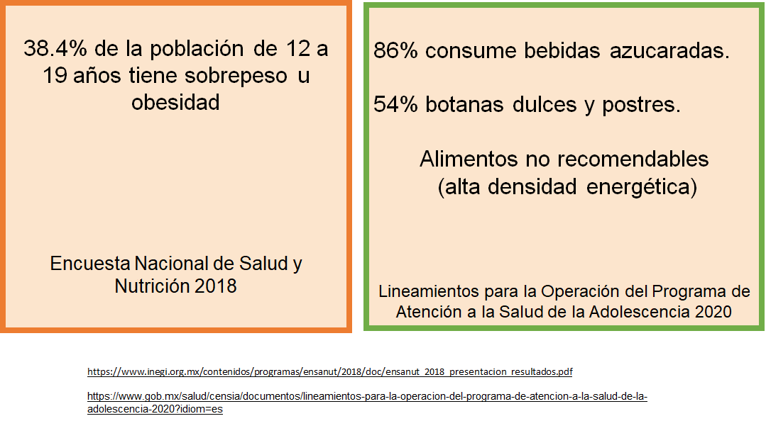

Según la Encuesta Nacional de Salud y Nutrición 2018, el 38.4% de la población de 12 a 19 años tiene sobrepeso u obesidad; esto significa que 4 de cada 10 adolescentes, presentan esa condición adversa relacionada con la salud.

Respecto al consumo de alimentos en población adolescente, el 86% de la población consume bebidas azucaradas y 54% botanas dulces y postres, los cuales son catalogados como alimentos no recomendables, al ser alimentos de alta densidad energética que contribuyen al desarrollo de sobrepeso y obesidad.

Desde luego, este problema de salud no es exclusivo de México, pero nuestro país está entre los primeros lugares, debido al número de personas con sobrepeso u obesidad. Por tal razón, se han tenido que aplicar diversos mecanismos, entre ellos, la modificación a la Norma Oficial Mexicana que establece las especificaciones generales de etiquetado para bebidas no alcohólicas y alimentos preenvasados.

Como parte de los servicios de salud que debes recibir, las instituciones de salud y, en particular, a la que cada uno de ustedes acude, debe de incluir un proceso de atención y seguimiento a la nutrición.

Para ello, cuando acuden a una consulta independientemente del motivo, deben tomar tu peso y tu talla, obtener tu índice de masa corporal y evaluar el estado de nutrición. Esto permite identificar oportunamente la desnutrición, el bajo peso, el sobrepeso u obesidad. En caso de presentar alguno de estos padecimientos, se les dará seguimiento para una próxima evaluación de su estado de nutrición.

¿Conocías que existe este procedimiento para valorar tu estado de nutrición en las instituciones de salud?

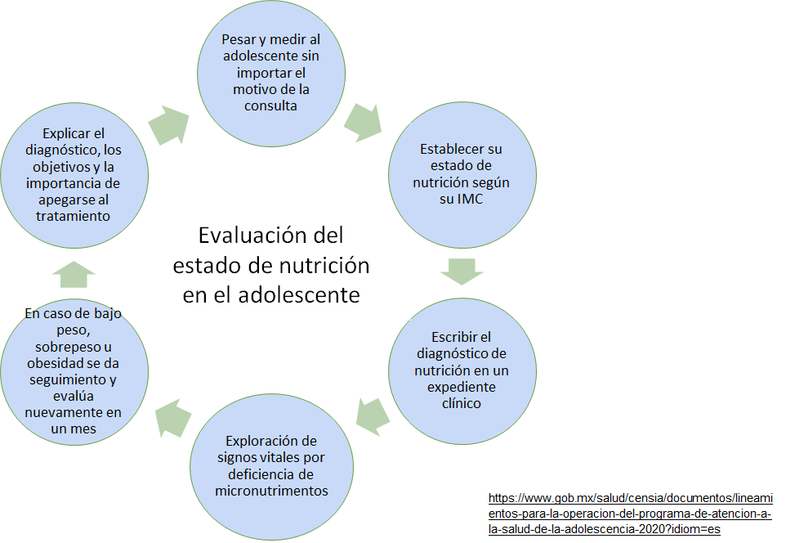

En cuanto a los mecanismos para contrarrestar el consumo de alimentos no recomendables, uno de ellos es la conformación de los Grupos de Adolescentes Promotores de la Salud; otro sería el conjunto de programas de promoción de la salud y prevención de enfermedades; uno más sería la difusión de información mediante medios impresos, digitales o audiovisuales.

Por ejemplo, puedes consultar la Guía para el cuidado de la salud y la Cartera de alimentación saludable y actividad física.

En esas guías, encontrarás recomendaciones muy útiles para el cuidado de la salud integral, en lo que concierne a la higiene personal; activación física; salud bucal; salud sexual y reproductiva; salud mental; prevención de adicciones, accidentes y violencia; así como lo relacionado a un entorno favorable a la salud.

Ahora, reflexiona en lo siguiente:

Disponer de información acerca de cómo cuidar la salud y cómo prevenir situaciones de riesgo, ¿contribuye a ejercer el derecho a la protección de la salud?, ¿qué opinas al respecto?

Anota tus ideas, ya que te serán de utilidad para complementar tu diagrama radial.

Otro caso más de mecanismos para la protección de la salud en nuestro país es la Estrategia Nacional para la Prevención del Embarazo en Adolescentes.

Desafortunadamente, el embarazo en el grupo etario es un fenómeno que ha aumentado en los últimos años.

México ocupa el primer lugar dentro del grupo de los países de la Organización para la Cooperación y el Desarrollo Económico. Por cada 1000 adolescentes de 15 a 19 años, hay 77 nacimientos; al año ocurren 340 mil nacimientos en mujeres menores de 19 años.

“El embarazo en las y los adolescentes afecta negativamente la salud, la permanencia en la escuela, los ingresos presentes y futuros, el acceso a oportunidades recreativas, sociales y laborales especializadas y de calidad y el desarrollo humano. Además del embarazo, tener relaciones sexuales sin protección implica un riesgo permanente de adquirir una infección de transmisión sexual”.

Por tal razón, hay instituciones que cuentan con mecanismos para prevenir los embarazos a temprana edad y brindar la atención necesaria para aquellas adolescentes que lo requieran por esta causa. De hecho, el embarazo en una adolescente es definido como de alto riesgo.

Tú puedes solicitar al personal de salud, información sobre planificación familiar, salud sexual y reproductiva, métodos anticonceptivos, prevención del embarazo no planeado y prevención de las infecciones de transmisión sexual.

Están disponibles también los Servicios Amigables para Adolescentes, que son espacios que proporcionan información sobre salud sexual y reproductiva a las y los adolescentes, de acuerdo con sus necesidades particulares.

https://www.gob.mx/salud/cnegsr/articulos/servicios-amigables?idiom=es

Son diversos los procedimientos y mecanismos para ejercer el derecho a la protección de la salud.

Recapitulando:

- Se definió el concepto de salud de acuerdo con la definición de la Organización Mundial de la Salud que señala que la salud es un estado de bienestar físico, mental y social.

- Se explicó en qué consiste el ejercicio del derecho a la protección de la salud, el cual es un derecho humano que está garantizado por las leyes de nuestro país, como en la Constitución Política de los Estados Unidos Mexicanos, la Ley General de Salud y la Ley General de los Derechos de las Niñas, Niños y Adolescentes.

- Se describieron diversos procedimientos y mecanismos que existen para ejercer el derecho a la protección de la salud entre los que destacan el acceso a los servicios de salud, la atención integral, la prevención y la promoción, sobre todo aquellos que están dirigidos a las y los adolescentes.

Debido a la situación que se está viviendo, por el momento, consulta de manera electrónica las guías sugeridas previamente, las cuales te serán de suma utilidad para el cuidado de tu salud. Aprovecha las opciones que tienes en tu entorno para informarte, prevenir situaciones de riesgo y promover la salud.

Consulta tu libro de texto para complementar la información sobre el tema que se explicó en la sesión.

El Reto de Hoy:

Complementa tu diagrama. Retoma tus notas, o bien, con base en la información que has visto durante la sesión, escribe cuáles son los aspectos que te permiten ejercer el derecho a la protección de la salud que hay en tu comunidad. Si lo prefieres, realiza un collage de modo que representes mediante imágenes los diversos mecanismos, procedimientos o acciones concretas a las que puedas recurrir para proteger tu salud de manera integral.

¡Buen trabajo!

Gracias por tu esfuerzo.

Para saber más:
Lecturas

https://www.conaliteg.sep.gob.mx/

